**2. Постановка задачи**

Разработать программу на языке C++, которая выполняет различные операции в зависимости от выбранного пользователем варианта. Программа должна уметь обрабатывать несколько введенных символов. Пользователь выбирает один из вариантов, и программа выполняет соответствующее действие или выводит сообщение об ошибке, если введенные данные не соответствуют требованиям.

**3. Входные и выходные данные**

**Входные данные**:

Последовательность символов, вводимых с клавиатуры.

Номер выбранного варианта.

**Выходные данные**:

Для варианта 1 — разница между ASCII-кодами прописного и строчного символов латинского алфавита.

Для варианта 2 — разница между кодами Windows-1251 для русских букв в прописном и строчном написании.

Для варианта 3 — код символа, соответствующий введенной цифре.

Для варианта 4 — завершение программы.

При ошибке — сообщение об ошибке.

4. **Блок-схема**:

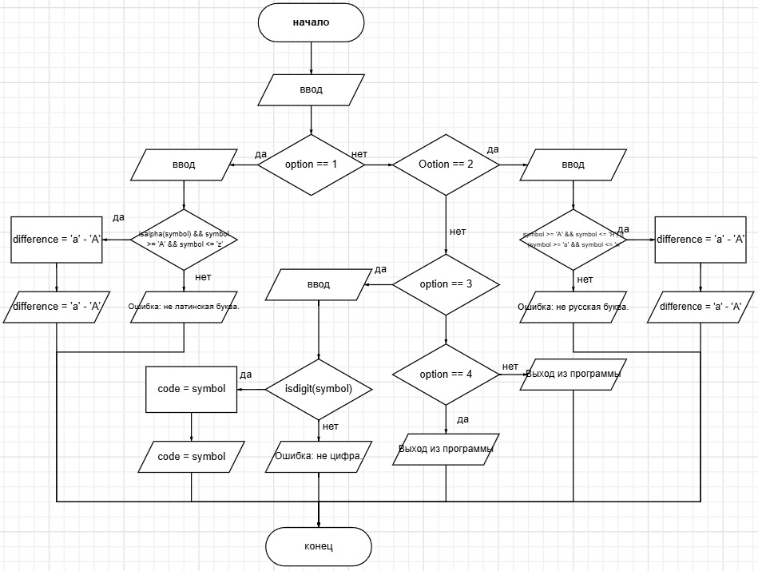

**5. Декомпозиция и структура модулей**

1. **main()** — основной цикл программы.
2. **Option1** — модуль для обработки варианта 1. Обрабатывает латинские буквы.
3. **Option2** — модуль для обработки варианта 2. Обрабатывает русские буквы.
4. **Option3** — модуль для обработки варианта 3. Обрабатывает цифры.
5. **Error**— модуль для вывода сообщений об ошибках.

**6. Описание модулей программы**

1. **main()**

**Состав:** Запрос ввода варианта и символов, вызов других модулей.

**Назначение:** Управление выбором и вызов соответствующей функции.

**Входные данные:** Выбор пользователя (целое число) и строка символов.

**Выходные данные:** Результат анализа символов.

**Алгоритм:**

1. Вывести меню.
2. Получить выбор пользователя.
3. Запросить строку символов.
4. Вызвать соответствующий модуль.
5. Завершить выполнение или вывести ошибку.

2. **Option1()**

**Состав:** Анализ латинских букв.

**Назначение:** Вычисление разницы между кодами строчных и прописных латинских букв.

**Входные данные:** Строка символов.

**Выходные данные:** Разница кодов или сообщение об ошибке.

**Алгоритм**:

1. Для каждого символа в symbols:

Проверить, является ли символ латинской буквой.

Если да, вычислить разницу между кодами прописной и строчной латинской буквы (разница между 'A' и 'a').

Вывести результат разницы.

Если символ не является латинской буквой, вызвать displayError("Ошибка: не латинская буква.").

3. **Option2(const string& symbols)**

**Назначение**: вычисление разницы кодов в Windows-1251 для русских прописных и строчных букв.

**Входные данные**: строка символов symbols.

**Выходные данные**: вывод разницы кодов для русских букв или сообщения об ошибке для каждого символа.

**Алгоритм**:

Для каждого символа в symbols:

1. Проверить, является ли символ русской буквой (в диапазонах 'А'-'Я' и 'а'-'я').

Если да, вычислить разницу между кодами прописной и строчной буквы в Windows-1251 (разница между 'А' и 'а').

1. Вывести результат разницы.

Если символ не является русской буквой, вызвать displayError("Ошибка: не русская буква.").

4. **Option3**

**Состав**: Анализ цифр.

**Назначение**: вывод кода ASCII для каждого введённого символа-цифры.

**Входные данные**: строка символов symbols.

**Выходные данные**: вывод кода символа, если символ является цифрой, или сообщение об ошибке для каждого нецифрового символа.

**Алгоритм**:

Для каждого символа в symbols:

1. Проверить, является ли символ цифрой.

Если да, вывести ASCII-код символа.

Если символ не является цифрой, вызвать displayError("Ошибка: не цифра.").

**7. Нисходящее проектирование программы**

1. Разбить задачу на подзадачи:
   * Управление вводом и меню.
   * Анализ различных типов символов.
   * Вывод ошибок.
2. Реализовать основные функции (Option1, Option2, Option3).
3. Связать функции в основном модуле (main).
4. Проверить корректность данных перед передачей в функции.

НАЧАЛО

ВВЕСТИ номер пункта выбора

Если пункт 1, проверяем isalpha(symbol) && symbol >= 'A' && symbol <= 'z' Выводим difference = 'а' - 'А'

Или Ошибка

Если пункт 2, проверяем symbol >= 'А' && symbol <= 'Я') || (symbol >= 'а' && symbol <= 'я'

Выводим difference = 'а' - 'А'

Или ошибка

Если пункт 3, то проверяем isdigit(symbol)

Выводим code = symbol

Или ошибка

Если пункт 4

Выход из программы

КОНЕЦ